弘慧青苗计划项目总结报告
- 项目基础情况
【项目名称】筑梦计划-青苗计划
【报告周期】2024.9-2025.8
【项目负责人】刘海杏
【项目实施区域】筑梦计划合作县域
【项目对象】申请确认制 初中毕业后考入公费师范的弘慧学子
【项目核心愿景与目标】青苗计划传承筑梦计划的长期陪伴的理念，通过发放奖学金、提供体验式研学机会，建立项目社群、搭建资源平台，鼓励开展教育实践，来长期关注并提升乡村公费师范生入学到初任教师阶段的职业认同感，让他们更有机会成长为乡村青年教育家。
- 项目资金支出情况
支出项 | 预算金额 | 说明 | 实际支出 | 差异说明
2024-2025学年青苗奖学金 | 60,000 | 30名弘慧大学生（公费师范生）的奖学金 | 60,000 | 无差异
2025年青苗美育研学活动（广州） | 57,000 | 40名2025年返乡实习及教龄(1-5年内)的青苗代表参与研学活动 | 29867.5 | 实际支出为预算的52%，原因为研学成员改为选拔，实际18人研学。
青苗计划社群运营 | 0 | 青苗成员线下社群活动 | 7705.25 | 2025年增设支出，用于成员线下交流、学习活动的开展。
合计 |  |  | 97572.75元

- 项目执行情况
【项目活动情况】
- 青苗奖学金发放
根据弘慧基金会奖助学金项目方案关于奖助学金申请、审批、拨付流程，本项目周期共有30名弘慧学子公费师范生获得青苗奖学金，共计发放60000（陆万整）。，具体发放明细如下表所示：
序号 | 县域 | 师范学校 | 年级 | 项目名称 | 人数 | 春季发放(元） | 秋季发放（元） | 单人金额 | 全年奖学金金额  （元）
1 | 沅陵 | 怀化师范高等专科学校 | 2023级 | 弘慧青苗奖学金 | 13 | 1000 | 1000 | 2000 | 26000
2 | 溆浦 | 怀化师范高等专科学校 | 2023级 | 弘慧青苗奖学金 | 10 | 1000 | 1000 | 2000 | 20000
3 | 通道 | 怀化师范高等专科学校 | 2023级 | 弘慧青苗奖学金 | 4 | 1000 | 1000 | 2000 | 8000
4 | 石门 | 湖南幼儿师范高等专科学校 | 2023级 | 弘慧青苗奖学金 | 1 | 1000 | 1000 | 2000 | 2000
5 | 安乡 | 湖南幼儿师范高等专科学校 | 2023 | 弘慧青苗奖学金 | 1 | 1000 | 1000 | 2000 | 2000
6 | 安乡 | 湖南幼儿师范高等专科学校 | 2024 | 弘慧青苗奖学金 | 1 | 1000 | 1000 | 1000 | 2000
合计 |  |  |  |  | 30 |  |  |  | 60000

2025年春季，我们对 2024 年春季-2025 年春季期间持续获得青苗成长奖学金的同学展开调研并进行分析， 采用数据统计和定性评价相结合的方法，分析其学业成绩变化、2024 年秋季奖学金使用规划与 实际使用的一致性、乡村教育认识的变化（从 2024 年秋季到 2025 年春季）。
- 学业成绩提升显著：62.1%学生成绩进步，平均提升+0.24，表明奖学金减轻经济压力，帮助学业专注。案例如谢思琴（Δ+0.87）从“厌学”到“自考通过”。
- 乡村教育认识深化明显：82.8%学生理解深化，挑战认知更系统（师资短缺成焦点），反映项目促进专业反思。变化驱动因素包括课程学习和奖学金支持的实践活动。
- 奖学金使用合理但需优化：75.9%计划与使用一致或部分一致，资金多用于教育相关支出（如学习 工具、技能培训），体现项目“教育激励”目标达成。
- 成长积极性高，成长挑战仍需支持：学生设具体成长目标（如技能发展），但时间管理、自控力挑战普遍，项目可整合辅导资源。
详见附件：青苗计划-青苗奖学金获得者年度成长追踪报告

- 青苗研学
青苗研学是项目核心激励与能力提升举措，旨在通过 “走出去” 的方式，让学子接触前沿教育理念、优质教育资源，每年暑假举办，为期 3-5 天。2025 年第二届弘慧青苗创新教育研学活动于 7 月 27 日 —8 月 1 日在长沙、广州两地开展，17 名优秀弘慧公费师范生（其中2021级14人、2016级2人、2018级1人、2019级1人）通过 “高校参访 +机构交流+ 专家对话 + 工作坊” 的多元形式，实现了教育认知与实践能力的提升。
活动结束后，通过对学子提交的个人总结（17 份）、小组总结（4 组）进行系统梳理，参与的学员们普遍认为此行开阔了视野，触发了对教育工作的多角度思考，尤其对教学方法的多样性、教育资源的整合利用以及自身角色定位有了更具体的认识。
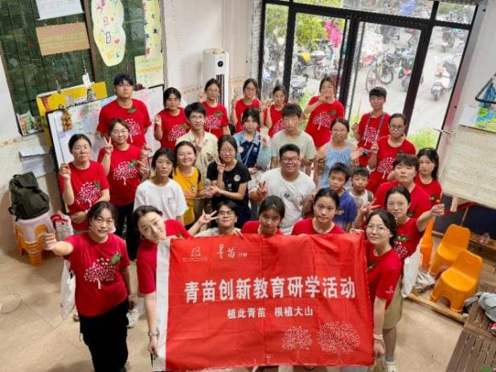 | 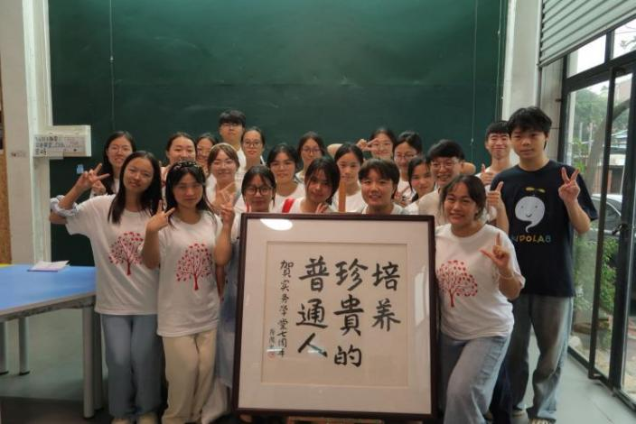
- 社群活动
社群活动作为“连接青苗学子、传承教学经验、互助专业成长” 的核心载体，本项目周期内累计开展 4 场重点活动（此外还有3场联谊活动开展），覆盖不同年级、不同区域学子，具体详情如下：
照片 | 时间、地点、人数 | 描述
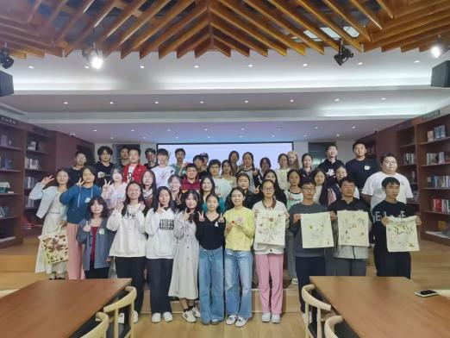 | 2024年11月2日，怀化师范高等专科学校书吧青苗秋季学期交流会；40人参与 | 不同年级的项目成员对上学期的项目活动进行收获分享、交流新学年个人成长规划；
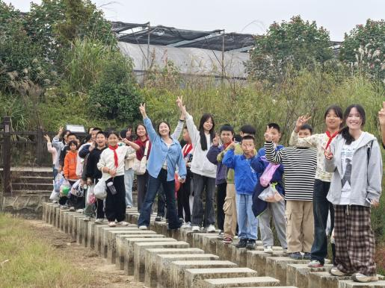 | 2024年11月15日，前往怀化坨院小学（乡村好校长李骏所在学校）组织小学高年级秋游活动；27名青苗参与 | 借助乡村好校长的力量，支持青苗学子的成长。
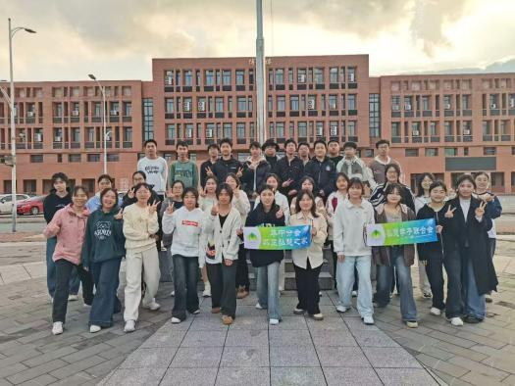 | 2025年3月3日，怀化师范高等专科学校书吧，举办了青苗欢送会，有46位青苗计划成员参与活动 | 活动中学长学姐分享了在校的学习生活经验，学弟学妹们送上了自己的祝福。同时组织2021级进行座谈，关心实习准备情况、个人生活安顿情况等；
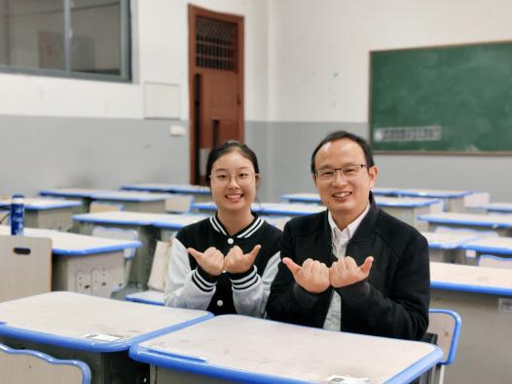 | 2025年6月开始，9名青苗成员，线上形式为主 | 7名在岗青苗教师、2名在校青苗学子与7名弘慧优秀乡村老师、校长于导师计划结对。
- 教育实践活动
实践是检验能力、提升素养的核心路径，本项目周期内重点推动三类教育实践活动，实现 “在校学子练本领、在岗教师提能力、乡村学生得实惠、政企校促共赢” 的多方价值共创：
乡村训练营志愿者服务：33 名青苗学子（占乡村训练营志愿者总数的13.4%）参与 2025 年乡村训练营服务，服务区域覆盖沅陵、溆浦、通道等筑梦计划合作县域，遍布多个营地，服务对象为当年初中新增的弘慧学子。学子具体承担三大职责：一是开设兴趣培养课程，担任课程教师或担任班主任，；二是活动组织，负责营期内团队游戏、户外实践等活动的策划与实施；三是成长陪伴，关注营员的心理状态，开展陪伴活动。
三力盒子创新教育实践：6 名乡村在岗青苗教师（分布在沅陵、溆浦、安乡两地乡村学校）参与项目三力盒子实践，借助弘慧三力盒子（含创新教学工具、课程设计模板、资源包）开展教学创新。累计服务乡村学生 120 人（其中留守儿童占比 100%），有效丰富了乡村学生的课堂体验。优秀实践教师廉汇慧参与青苗研学，并就实践情况进行分享。
助力爱心企业员工子女暑期托班：3 名青苗学子于 2025 年暑期参与弘慧爱心企业 —— 兴业合金的员工子女暑期托班服务工作。学子全程承担托班核心职责，包括学业辅导、兴趣课程开展、安全看护及日常活动组织等。期间，学子凭借扎实的专业基础、耐心负责的态度获得企业与员工家长的高度认可。托班工作结束后，兴业合金为表达对青苗学子服务的认可及对乡村教育的支持，向他们所任教的乡村学校班级捐赠了教学物资。

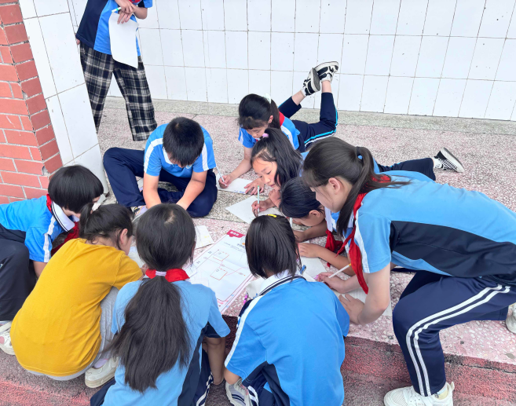 | 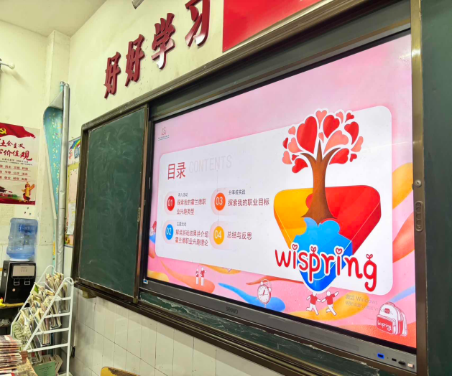

【项目运营情况】
1. 线下社群自主运营机制成熟
本项目周期内，分布在怀化师范高等专科学校、湖南幼儿师范高等专科学校、湖南文理学院、沅陵等多个地区的青苗学子，形成了 “核心骨干牵头 + 几乎全员参与” 的自主运营模式。具体表现为：一是建立了社群组织架构，每个区域 / 学校推选 2-3 名核心骨干（负责活动策划、沟通协调、信息传达）；二是形成了活动发起流程，由学子自主提出需求、策划方案、分工执行、总结复盘；三是活动形式多元化，除了项目支持的重点活动，学子自主发起立冬包饺子、项目活动分享会、等 4 场特色活动，参与率约70%，社群凝聚力与归属感显著增强。
2. 外出研学自我管理体系高效
连续两届的青苗研学活动中，学子全面承担 “自我管理、自我服务” 职责，形成了完善的执行体系：一是提前组建筹备组，下设后勤组（协助负责住宿、餐饮、交通协调、答谢礼品准备）、传播组（负责照片拍摄、文案撰写、媒体宣传）、主持组（负责活动串联、座谈主持），每组设组长 1 名，明确分工；二是开展活动前培训，针对后勤保障、活动传播、应急处理等内容进行专项培训，提升执行能力；三是建立沟通反馈机制，每日活动结束后召开小组例会，总结当天问题、优化次日流程。
- 项目成效
1、经济赋能与情感认同双提升：奖学金切实缓解了低年级公费师范生的经济压力，奖学金的发放帮助他们能更专注于学业与专业发展。资金使用数据显示，教育支出占比达 75%，与项目 “教育激励” 定位高度契合。同时，教育，情感层面，学子核心感受集中在 “荣誉感”、“压力与动力并存”、“感受到持续支持”，既强化了对 “公费师范生” 身份的职业认同，也深化了对青苗计划的项目归属感。
2、学子联络网络全面覆盖：通过奖学金发放、社群活动、研学参与、实践对接等多元渠道，有效联络弘慧公费师范生约 200 人，基本覆盖 2019-2024 级，涵盖怀化师范高等专科学校、湖南幼儿师范高等专科学校等多所院校，构建起 “跨年级、跨学校、跨县域” 的学子沟通网络，为后续精准推送资源、提供个性化服务奠定了坚实基础。
3、研学激励形成良性循环：研学作为项目核心激励资源，有效激发了低年级学子的参与热情，“将努力提升学业成绩、积极参与实践，争取研学机会”，形成了 “榜样引领 - 目标驱动 - 成长提升” 的良性循环；
4、榜样示范，名师引领：有效拓宽了青苗学子的支持网络，通过导师计划、乡村好校长合作活动、县域内教师交流等多元形式，让学子有更多机会近距离接触优秀乡村校长、骨干教师。如通过与7 名弘慧优秀乡村老师、校长结成导师对子，学子获得针对性的教学指导与职业规划建议；借助怀化坨院小学乡村好校长李骏的资源，学子在实践活动中学习优秀教育管理理念与教学方法；县域内教师活动则促进了同行间的经验分享与专业交流，为学子树立了清晰的职业榜样。
- 项目反思与挑战
1、成员新增已经结束（合作县域的初中起点公费师范生招生政策2025年全面暂停），在校成员逐步走向在岗，需要重新判断项目的未来发展方向与价值，并设计相应项目手段。从高校为运营单位，转为县域为项目运营单位，持续关注到有意愿、动力为乡村教育服务的弘慧学子，建立县域项目社群。
需要建立/运营各县弘慧学子教师的社群，保留青苗计划 “无门槛加入” 原则，建立所有弘慧公费师范生都能接触项目基础资源，例如县域内的社群活动参与、资源分享。为青苗研学这一核心项目活动设计明确的参与门槛，奖励那些愿意持续扎根/反哺乡村教育的弘慧学子教师。评选维度：1、个人能力：教学能力、班级管理能力；2、乡村教育价值观：做适合乡村孩子的教育的价值观、有乡村教育理想；3、持续学习成长的动力。逐步看见榜样、奖励榜样、宣传榜样。
2、评估体系：从 “中短期反馈” 到 “长期追踪”，完善成效评估维度。
当前项目评估多聚焦于中短期反馈（如活动满意度、即时收获，获奖学子的年度成长收获），缺乏长期追踪与量化指标，评估体系不够健全：缺乏长期追踪数据：如学子毕业后的任教地区、任教年限、教学业绩，与未参与项目的弘慧公费师范生的对比数据；缺乏量化评估指标：如职业认同感的具体评估维度（职业满意度、留任意愿、乡村教育情感评分），项目成效与乡村教育质量提升的关联性数据（如学子任教后学生成绩变化、综合素质提升）；评估方法单一：以问卷调查、个人总结为主，缺乏第三方评估（如乡村学校对青苗教师的评价）、教学成果量化分析（如课程质量评分）。
后续需构建 “短期 - 中期 - 长期” 三级评估体系：短期（活动结束后）关注参与度、满意度、即时收获；中期（1 年）关注学业成绩、实践能力、职业认同感变化；长期（定岗结束后）关注任教留任率、教学业绩、乡村教育贡献。

附件：青苗计划-青苗奖学金获得者年度成长追踪报告

报告时间：2025年12月30日

